
Dossier 4 : L’argent fait-il le bonheur ?

Le bonheur que nous propose la société.

Questionnement de départ
Le bonheur, nous le cherchons tous et la société en fait même un devoir : l’homme ne conçoit pas sa vie sans être heureux. La publicité nous montre une image du bonheur parfois artificielle. Pourtant, il est bien difficile à définir. A travers ce parcours, nous allons envisager certaines situations : l’argent, la possession par la consommation, vivre ensemble, l’amour des autres, etc. et voir si elles apportent du bonheur.

Sommaire

Chapitre 1 : Expression des représentations
- Questions de départ
- L’argent fait-il le bonheur ? Et la consommation ? (Rédaction)

Chapitre 2 : De quoi avons-nous besoin pour être heureux ?
- Ce qui nous rend heureux
- La pyramide des besoins selon Maslow

Chapitre 3 : Le bonheur que nous propose la société de consommation
- La société de consommation crée nos besoins.
- Quel bonheur nous propose notre société moderne ?

Chapitre 4 : L'argent rend-il heureux ? L’exemple du Lotto.
Les joueurs du Lotto parlent de l'argent, du bonheur et du gros lot.

Chapitre 5 : Posséder et être riche rend-il heureux ? L’exemple de l’homme riche.
- Analyse du texte
- A propos de la richesse
- Une situation bien actuelle…
- Le chrétien aujourd’hui

Chapitre 6 : Le bonheur ? Jamais sans les autres !
- L’altruisme contre l’égoïsme
- Quelques phrases à méditer

Compétences et niveau de maîtrise :

Compétence terminale : Organiser une synthèse porteuse de sens autour de la question du bonheur.
Compétences - s’élargir à la culture (sociologie ; dimension sociale de la vie humaine)
disciplinaires : - Comprendre le christianisme (foi chrétienne et analyser un texte biblique)
Compétences - S’interroger autour d’une situation-problème
transversales : - Synthétiser : dégager les idées essentielles d’un texte ou d’un cours et intégrer les différents apports de chaque chapitre.
      - Ecouter et participer activement au cours
      - Exprimer clairement son point de vue et l’argumenter (en exprimer les raisons)

A l’examen , l'élève sera capable de :
- Se questionner sur sa propre vision du bonheur
- Comparer son avis personnel et celui de la classe avec la matière vue + réflexion personnelle.
- Lire un texte (ci-joint), répondre à des questions et faire un lien avec le cours.
- A partir d'une question de départ, émettre son avis en une rédaction de synthèse.

Question de départ : « Le bonheur que nous propose notre société est-il positif pour l’homme ? Peut-il suivre d’autres chemins vers le bonheur ?
Critères : 15 phrases minimum, capacité d’ argumentation, 2 références au cours (dont une référence chrétienne), bonne utilisation du français, structure (introduction, corps de texte et conclusion)

Chapitre 1 : Expression des représentations
Compétences :  Formuler une question existentielle ( I / S / B / TB)
☞ Communiquer ( I / S / B / TB)
A – Questions de départ
  - Cite 3 postes pour lesquels tu effectues des dépenses.
  - Es-tu influencé dans tes achats? Par qui? Comment ? Influences-tu les autres dans leurs choix de consommation?
  - Cite 3 biens de consommation dont tu ne pourrais pas te passer.

B - L’argent fait-il le bonheur ? Et la consommation ?
Argumentation (8 phrases, respect de la langue française)
……………………………………………………………………………………………………………………………………
……………………………………………………………………………………………………………………………………
……………………………………………………………………………………………………………………………………
……………………………………………………………………………………………………………………………………
……………………………………………………………………………………………………………………………………
……………………………………………………………………………………………………………………………………
……………………………………………………………………………………………………………………………………
……………………………………………………………………………………………………………………………………
……………………………………………………………………………………………………………………………………
……………………………………………………………………………………………………………………………………
……………………………………………………………………………………………………………………………………
……………………………………………………………………………………………………………………………………
……………………………………………………………………………………………………………………………………
……………………………………………………………………………………………………………………………………
……………………………………………………………………………………………………………………………………
……………………………………………………………………………………………………………………………………
……………………………………………………………………………………………………………………………………
……………………………………………………………………………………………………………………………………
……………………………………………………………………………………………………………………………………
……………………………………………………………………………………………………………………………………
……………………………………………………………………………………………………………………………………
……………………………………………………………………………………………………………………………………
……………………………………………………………………………………………………………………………………
……………………………………………………………………………………………………………………………………
……………………………………………………………………………………………………………………………………
……………………………………………………………………………………………………………………………………
……………………………………………………………………………………………………………………………………
……………………………………………………………………………………………………………………………………

Chapitre 2 : De quoi avons-nous besoin pour être heureux ?

Compétences :  S’élargir à la culture ( I / S / B / TB)  Comprendre le christianisme ( I / S / B / TB)
A - Ce qui nous rend heureux

Cite 3 éléments qui te semblent indispensables pour être heureux.
……………………………………………………………………………………………………………………………………………
……………………………………………………………………………………………………………………………………………
……………………………………………………………………………………………………………………………………………
B - La pyramide des besoins selon Maslow

Cette pyramide permet de rendre compte du niveau des besoins que l'homme cherche à combler

dans sa vie. Il existe des besoins biologiques (besoins primaires), qui ………………………………………

………………………………………………, et des besoins psychosociaux qui …………………………………………
La pyramide des besoins se lit de bas en haut:
Besoins  psycho-sociaux  Besoins  biologiques | La réalisation de soi,  ……………………………… (3)  ………………………………… (2)  (ex:respect des autres)  ……………………………… à un groupe,  Amour (1)  ………………………………  (ex : S’abriter, gagner sa vie)  ……………………………………………………  (ex : manger et se reproduire) |  Selon A. Maslow, (1962) chaque niveau de besoin doit être satisfait pour atteindre le niveau supérieur.  D'autre part, si les besoins de base ne sont plus comblés, l'homme devra "remonter la pyramide" étage par étage.
(1) Besoin d'amour et d'appartenance: aimer, être aimé, avoir des amis ; sentiment d'appartenance …
(2) Besoin de reconnaissance et d'estime : estime de soi et des autres : être reconnu pour ses compétences, son comportement, être approuvé... mais aussi porter une marque…
(3) Besoin d'accomplissement : besoin de progresser, de s’exprimer par soi-même, se dépasser, se réaliser complètement, pouvoir choisir en toute liberté, être bien dans sa peau...

C - Analyse le dessin :

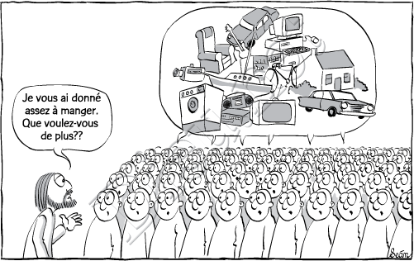 | - Les biens que réclame la foule comblent-ils :  □ des besoins primaires ?
□ des besoins secondaires ?
Justifie ta réponse grâce à la théorie : ……………………………………………………………………
……………………………………………………………………
……………………………………………………………………
……………………………………………………………………
Analyse chrétienne du dessin
………………………………………………………………………………………………………………………………
………………………………………………………………………………………………………………………………
………………………………………………………………………………………………………………………………
………………………………………………………………………………………………………………………………
………………………………………………………………………………………………………………………………
………………………………………………………………………………………………………………………………
………………………………………………………………………………………………………………………………
………………………………………………………………………………………………………………………………
………………………………………………………………………………………………………………………………
………………………………………………………………………………………………………………………………
………………………………………………………………………………………………………………………………
………………………………………………………………………………………………………………………………
………………………………………………………………………………………………………………………………
………………………………………………………………………………………………………………………………
………………………………………………………………………………………………………………………………
………………………………………………………………………………………………………………………………
………………………………………………………………………………………………………………………………

D - Nos besoins et la réalité économique : analyse le dessin.
☞ Compétences : S’élargir à la culture ( I / S / B / TB)
Selon la pyramide de Maslow, quels besoins comblent ces biens de consommation ? Justifie.
…………………………………………………………………………………………………………………………………………
…………………………………………………………………………………………………………………………………………
…………………………………………………………………………………………………………………………………………
Quelle attitude le personnage a t’il vis-à-vis de ces biens de consommation ?
…………………………………………………………………………………………………………………………………………
…………………………………………………………………………………………………………………………………………
Quelle attitude a t’il en sortant du magasin ? …………………………………………………………………………
…………………………………………………………………………………………………………………………………………
Qu’apprend-on du coût de la vie aujourd’hui ? …………………………………………………………………………
…………………………………………………………………………………………………………………………………………
…………………………………………………………………………………………………………………………………………
Selon toi, combien de personnes vivent la même situation en Belgique ? Donne un pourcentage.
…………………………………………………………………………………………………………………………………………
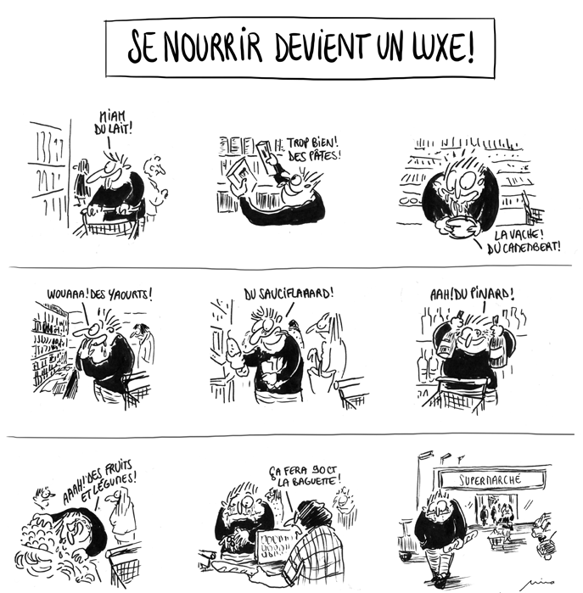

E - Définitions
☞ Préparation : cherche les définitions suivantes au dictionnaire :
Besoin : ……………………………………………………………………………………………………………………
…………………………………………………………………………………………………………………………………
…………………………………………………………………………………………………………………………………
Consommation :…………………………………………………………………………………………………………
…………………………………………………………………………………………………………………………………
…………………………………………………………………………………………………………………………………
…………………………………………………………………………………………………………………………………
Dictionnaire utilisé : ………………………………………………… Date d’édition : ………………………..

Chapitre 3 : Le bonheur que nous propose la société de consommation.
Compétences :  S’élargir à la culture ( I / S / B / TB)  Formuler une question existentielle ( I / S / B / TB)

A – Analyse de publicités
Essayons de découvrir ce que la société veut pour nous. Que nous souhaite-t-elle ?
Quelles sont les valeurs qu’elle nous propose ?

☞ Travail coté : Choisis 5 publicités issues de magazines. Numérote-les et pour chaque publicité :
    - Ecris le produit vanté
    - Fais une description objective de l’image (personnages, lieux, attitudes…)
    - Recopie le slogan
    - Cite la valeur véhiculée par le message
    - Ces publicités proposent-elles d’atteindre le bonheur individuel (pour soi) ou le bonheur collectif (partagé) ?

Les valeurs véhiculées par les publicités : synthèse.
…………………………………………………………………………………………………………………………………
…………………………………………………………………………………………………………………………………
…………………………………………………………………………………………………………………………………
…………………………………………………………………………………………………………………………………
…………………………………………………………………………………………………………………………………
…………………………………………………………………………………………………………………………………
…………………………………………………………………………………………………………………………………
…………………………………………………………………………………………………………………………………
…………………………………………………………………………………………………………………………………
…………………………………………………………………………………………………………………………………

B- La société de consommation crée nos besoins (théorie)

On définit la consommation comme …………………………………….………………………………………
…………………………………………………………………………………………………………………………………
…………………………………………………………………………………………………………………………………
…………………………………………………………………………………………………………………………………
Consommer est normal : j’achète des biens qui assurent ma survie et mon bien-être. Mais nous vivons dans une société qui pousse à la consommation. Pensons aux publicités qui nous proposent des produits nouveaux, performants, indispensables…
Depuis le 20ème siècle, l’…………………………………………………………………………… a tellement été rapide que nous profitons d’un grand confort matériel : voiture, télévision, GSM, produits venant du monde entier… Nous pouvons nous procurer ce que nous voulons et quand nous voulons. Aussitôt un nouveau produit apparaît-il, aussitôt il est acheté et l’ancien produit jeté…
Nous vivons dans une société de consommation. Cette société se caractérise par le fait que :
- elle est …………………………………… : l’important est de posséder et avoir toujours plus
- elle crée sans cesse de ……………………………………………, par le marketing et les publicités
- elle nous plonge dans la surconsommation et l’……………………………
Exemples : ………………………………………………………………………………………………………………
………………………………………………………………………………………………………………………………
………………………………………………………………………………………………………………………………
………………………………………………………………………………………………………………………………
Ce phénomène est né dans les pays industrialisés qui ont vécu une progression techno-logique fulgurante au XXème siècle. Face à la consommation, il existe de grandes inégalités : alors que tout le monde vit les mêmes tentations des personnes restent sur le carreau faute de moyens le quart-monde chez nous. Les pays du Sud, eux, vivent ces inégalités au niveau du développement et de l’accès aux biens primaires.
Quelle est l’influence du marketing ?
Le marketing est l’ensemble des actions qui concourent à développer les ventes d’un produit. Ces actions sont : les études de marché, la publicité, la promotion sur le lieu de vente, la recherche et la création de nouveaux produits etc.
Ces techniques cherchent à cibler les besoins du consommateur en fonction de son âge, son sexe, ses centres d’intérêts et de créer le besoin chez lui.
Exemples : ………………………………………………………………………………………………………………
………………………………………………………………………………………………………………………………
………………………………………………………………………………………………………………………………
………………………………………………………………………………………………………………………………

C - Quel bonheur nous propose notre société moderne ?
A première vue, la société nous veut plutôt du bien. Les valeurs qu’elle nous propose à travers les médias et les publicités semblent bonnes: le confort, le luxe, le bien-être, la santé, l’érotisme, l’ascension sociale, le succès, la beauté…
Mais elle lie toutes ces valeurs à la consommation de produits ou à l’adoption d’attitudes. Ainsi la consommation amène automatiquement voire magiquement le bonheur qui est lié au produit.
POUVONS-NOUS NOUS CONTENTER D’UN BONHEUR DE SUPERMARCHE ? Le bonheur individuel que me procure la consommation en comblant mes besoins est-il suffisant ?
D – Rédaction de synthèse « La consommation comble-t’elle nos besoins ? Nous rend-elle heureux ?
Compétences :  Elaborer une synthèse porteuse de sens ( I / S / B / TB)  Communiquer ( I / S / B / TB)
☞ Devoir : rédige une rédaction où tu exprimes ton avis à propos de la question ci-dessus.
Critères d’évaluation: 8 phrases minimum, capacité d’ argumentation, 2 références au cours (dont une référence chrétienne), bonne utilisation du français, structure (introduction, corps de texte et conclusion)

Chapitre 4 : L'argent rend-il heureux ? L’exemple du Lotto.

A - Les joueurs du Lotto parlent de l'argent, du bonheur et du gros lot.
Le document ci-dessous est issu d’un magazine gratuit publié par la Loterie Nationale dans les librairies. C’est en fait une publicité déguisée ; ce ne sont pas de vrais témoignages. Comme toutes les pubs, elle cherche à vendre son produit à un public cible. Pour cela, elle met en scène ce public. Les joueurs ici représentés sont une tranche représentative de la population de joueurs de Lotto, comme ça, tout le monde s’y retrouve… Ce document est donc révélateur des valeurs et des aspirations des Belges et en particulier de leur rapport à l’argent.
- Un échantillon représentatif des joueurs du Lotto. Remplis les tableaux suivants.
Age des joueurs : | 18-30 | 30-40 | 40-50 | 50-60 | + de 60

Nombre de joueurs étant : | Isolé | En couple | En groupe

Le Belge est-il plus heureux s’il gagne le gros lot ? (nombre de témoignages) | Oui | Non | Ne se prononce pas

Les projets que le belge réalise s’il gagne. | ………………. | ………………. | ………………. | ………………. | ……………….
- Choisis un joueur dont le propos te choque. Explique en quoi tu n'es pas d'accord avec lui et ce qui te choque.
……………………………………………………………………………………………………………………….………
……………………………………………………………………………………………………………………….………
……………………………………………………………………………………………………………………….………
……………………………………………………………………………………………………………………….………
……………………………………………………………………………………………………………………….………

B - Synthèse
……………………………………………………………………………………………………………………….………
……………………………………………………………………………………………………………………….………
……………………………………………………………………………………………………………………….………
……………………………………………………………………………………………………………………….………
……………………………………………………………………………………………………………………….………
……………………………………………………………………………………………………………………….………
……………………………………………………………………………………………………………………….………
……………………………………………………………………………………………………………………….………

Chapitre 5 : Posséder et être riche rend-il heureux ?

L’exemple de l’homme riche (Lc 18; 18-23)
A - Analyse du texte:
Un notable l'interrogea en disant : " Bon maître, que me faut-il faire pour avoir en héritage la vie éternelle ? " Jésus lui dit : " Pourquoi m'appelles-tu bon ? Nul n'est bon que Dieu seul. Tu connais les commandements : Ne commets pas d'adultère, ne tue pas, ne vole pas, ne porte pas de faux témoignage ; honore ton père et ta mère. " " Tout cela, dit-il, je l'ai observé dès ma jeunesse. " Entendant cela, Jésus lui dit : " Une chose encore te fait défaut : Tout ce que tu as, vends-le et distribue-le aux pauvres, et tu auras un trésor dans les cieux ; puis viens, suis-moi. " Mais lui, entendant cela, devint tout triste, car il était fort riche.
Lc 18; 18-23
Que demande l’homme riche ?
…………………………………………………………………………………………………………………………………
…………………………………………………………………………………………………………………………………
Jésus lui dit de respecter le commandements, ce que l’homme riche fait déjà. Cite les 3 conseils que lui donne alors Jésus :
…………………………………………………………………………………………………………………………………
…………………………………………………………………………………………………………………………………
…………………………………………………………………………………………………………………………………
La proposition de Jésus convient-elle au notable? Explique pourquoi.
…………………………………………………………………………………………………………………………………
…………………………………………………………………………………………………………………………………
…………………………………………………………………………………………………………………………………

B - A propos de la richesse :
Quelle forme de richesse possède le notable ?
…………………………………………………………………………………………………………………………………
…………………………………………………………………………………………………………………………………
…………………………………………………………………………………………………………………………………
Jésus lui dit que quelque chose lui fait défaut et que appliquer ses conseils lui apportera un « trésor dans les cieux ». Quelle est la forme richesse qui manque au riche ?
…………………………………………………………………………………………………………………………………
…………………………………………………………………………………………………………………………………
…………………………………………………………………………………………………………………………………

C - Une situation bien actuelle...
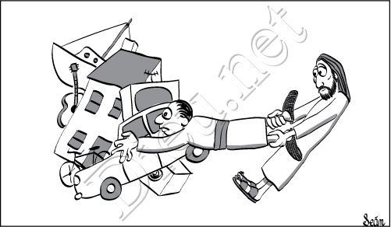
Le dessinateur Sean illustre le récit de l’homme riche et fait un lien avec notre monde moderne…

1) Trie les biens de consommation illustrés sur le dessin en 2 catégories :
les biens de consommation indispensables : | les biens de consommation superflus :
…………………………………………………….………  …………………………………………………….………  …………………………………………………….………  …………………………………………………….……… | …………………………………………………….………  …………………………………………………….………  …………………………………………………….………  …………………………………………………….………
Justifie ton choix : ………………………………………………………………………………………….…………
……………………………………………………………………………………………………………………….………
……………………………………………………………………………………………………………………….………
2) Cite une ressemblance entre l’homme riche et l’homme aujourd’hui :
…………………………………………………………………………………………………………………………………
…………………………………………………………………………………………………………………………………
…………………………………………………………………………………………………………………………………
…………………………………………………………………………………………………………………………………
…………………………………………………………………………………………………………………………………
3) Quel rôle joue la société de consommation sur nos comportements ?
…………………………………………………………………………………………………………………………………
…………………………………………………………………………………………………………………………………
…………………………………………………………………………………………………………………………………
D - Le chrétien aujourd’hui.
Dans sa vie, le chrétien essaie d’appliquer le message de Jésus :
…………………………………………………………………………………………………………………………………
…………………………………………………………………………………………………………………………………
…………………………………………………………………………………………………………………………………
…………………………………………………………………………………………………………………………………
…………………………………………………………………………………………………………………………………
…………………………………………………………………………………………………………………………………
…………………………………………………………………………………………………………………………………
…………………………………………………………………………………………………………………………………

Chapitre 6 : Le bonheur ? Jamais sans les autres !

A – Se tourner vers les autres. L’altruisme contre l’ égoïsme.
Le message du Christ est clair : on ne peut adorer Dieu ET l'argent. Le mot "adorer" vient du latin "adorare" qui signifie: avoir le visage tourné vers… Voici un conte qui explique bien cette problématique.

Un groupe d'universitaires libanais étaient en visite chez un vieux sage de la montagne, paisible et heureux dans son évidente pauvreté.
- "Parle-nous de l'argent", demandèrent les jeunes gens. Le sage sourit et dit:
- "Regardez à travers la vitre de ma fenêtre. Que voyez-vous?"
- "Le ciel, le soleil, la montagne, les arbres, les gens qui passent…"
Le sage leur tendit alors un petit miroir et dit:
- "Regardez dans ce miroir. Que voyez-vous?"
- "Nos visages, évidemment", répondirent les jeunes, étonnés.
Le sage reprit le miroir, y gratta le revers d'argent et le retendit à ses visiteurs.
- "Et maintenant, que voyez-vous?"
- "Ce miroir n'est plus qu'une vitre, dirent-ils. On ne s'y voit plus, mais on voit les autres."

B – Quelques phrases à méditer…

« Trouver insupportable d’être heureux sans les autres »
Abbé Pierre
« Libère-toi de ton fol attachement à tant de choses inutiles au bonheur.»
Sœur Emmanuelle
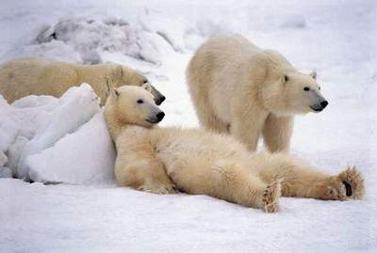

« Se connaître pour se comprendre,
se comprendre pour s’aimer. »
Pie XXIII

« Même si certains jours, cela te coûte de sourire, soit prêt à y mettre le prix.»
José Delescaille

« Il vaut mieux essuyer une larme de pauvre que d’obtenir cent sourires de ministres. »
Proverbe chinois

